上海无线电管理一体化平台

服务器部署说明

拟制 | 张源 | 日期 | 2017-5-24
评审人 |  | 日期
批准 |  | 日期
签发 |  | 日期

深圳市嵘兴实业发展有限公司
All rights reserved
版权所有 侵权必究

目录
第一章. 服务器信息 1
第二章. 服务部署情况 2
2.1 前置代理（rmip-proxy） 2
2.2 认证（tomcat_auth）-主（备） 3
2.3 流程前端服务（tomcat_bpms）-主（备） 4
2.4 核心业务前端服务（tomcat_business）-主（备） 4
2.5 移动前端服务（tomcat_mobile）-主（备） 5
2.6 综合监测前端服务（tomcat_monitor）-主（备） 5
2.7 内网门户前端服务（tomcat_ portal）-主（备） 6
2.8 统一展示前端服务（tomcat_ stats）-主（备） 7
2.9 流程后台接口服务（tomcat_bpms）-主（备） 7
2.10 核心业务后台接口服务（tomcat_ business）-主（备） 8
2.11 移动服务后台接口服务（tomcat_mobile）-主（备） 9
2.12 综合监测后台接口服务（tomcat_ monitor）-主（备） 9
2.13 内网门户后台接口服务（tomcat_ portal）-主（备） 10
2.14 统一展示后台接口服务（tomcat_ stats）-主（备） 11
2.15 工作流引擎（tomcat_ aws）-主（备） 11
2.16 流程服务任务（task_bpms） 12
2.17 内网门户任务（task_portal） 13
2.18 总线接口代理（nginx） 13
2.19 外网门户WEB（tomcat_site） 14
2.20 外网门户任务（task_site） 14
2.21 分布式文件（mfs-ChunkServer） 15
2.22 分布式文件（Mfs-MfsMaster） 16
2.23 分布式文件（mfs-metadata） 16
2.24 分布式缓存（redis-cluster）-主（备） 17
2.25 搜索引擎（solr） 17
2.26 消息队列（rabbitmq） 18

部署图
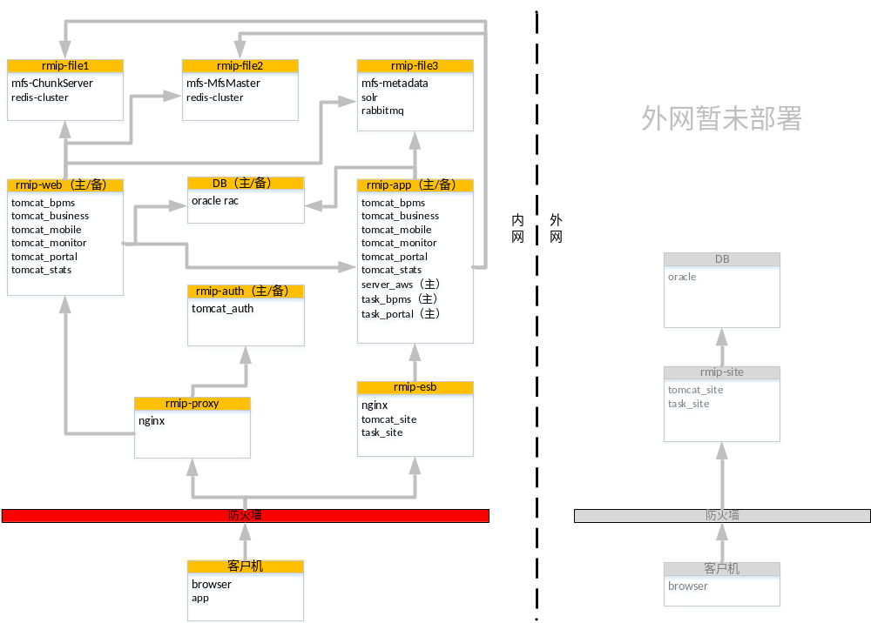
注：外网系统因暂未提供主机设备未能安装，暂部署到内网的rmip-esb上，后期待外网设置安装后需迁移到外网。

服务器信息
主机名 | IP地址 | 用户名 | 密码 | 部署应用 | 备注
rmip-proxy | 172.16.22.131 | root | 00000000 | nginx | 前置代理
rmip-auth1 | 172.16.22.133 | root | 00000000 | tomcat_auth | 认证-主
rmip-auth2 | 172.16.22.134 | root | 00000000 | tomcat_auth | 认证-备
rmip-web1 | 172.16.22.135 | root | 00000000 | tomcat_bpms | 流程前端服务-主
 |  |  |  | tomcat_business | 核心业务前端服务-主
 |  |  |  | tomcat_mobile | 移动前端服务-主
 |  |  |  | tomcat_monitor | 综合监测前端服务-主
 |  |  |  | tomcat_portal | 内网门户前端面服务-主
 |  |  |  | tomcat_stats | 统一展示前端服务-主
rmip-web2 | 172.16.22.136 | root | 00000000 | tomcat_bpms | 流程前端服务-备
 |  |  |  | tomcat_business | 核心业务前端服务-备
 |  |  |  | tomcat_mobile | 移动前端服务-备
 |  |  |  | tomcat_monitor | 综合监测前端服务-备
 |  |  |  | tomcat_portal | 内网门户前端面服务-备
 |  |  |  | tomcat_stats | 统一展示前端服务-备
rmip-app1 | 172.16.22.137 | root | 00000000 | tomcat_bpms | 流程后台接口服务-主
 |  |  |  | tomcat_business | 核心业务后台接口服务-主
 |  |  |  | tomcat_mobile | 移动服务后台接口服务-主
 |  |  |  | tomcat_monitor | 综合监测后台接口服务-主
 |  |  |  | tomcat_portal | 内网门户后台接口服务-主
 |  |  |  | tomcat_stats | 统一展示后台接口服务-主
 |  |  |  | server_aws | 工作流引擎
 |  |  |  | task_bpms | 流程服务任务
 |  |  |  | task_portal | 内网门户任务
rmip-app2 | 172.16.22.138 | root | 00000000 | tomcat_bpms | 流程后台接口服务-备
 |  |  |  | tomcat_business | 核心业务后台接口服务-备
 |  |  |  | tomcat_mobile | 移动服务后台接口服务-备
 |  |  |  | tomcat_monitor | 综合监测后台接口服务-备
 |  |  |  | tomcat_portal | 内网门户后台接口服务-备
 |  |  |  | tomcat_stats | 统一展示后台接口服务-备
rmip-esb | 172.16.22.132 | root | 00000000 | nginx | 总线接口代理
 |  |  |  | tomcat_site | 外网门户WEB
 |  |  |  | task_site | 外网门户任务
rmip-file1 | 172.16.22.139 | root | 00000000 | mfs-ChunkServer | 分布式文件
 |  |  |  | redis-cluster | 分布式缓存-主
rmip-file2 | 172.16.22.140 | root | 00000000 | mfs-MfsMaster | 分布式文件
 |  |  |  | redis-cluster | 分布式缓存-备
rmip-file3 | 172.16.22.141 | root | 00000000 | mfs-metadata | 分布式文件
 |  |  |  | solr | 搜索引擎
 |  |  |  | rabbitmq | 消息队列
rmip1 | 172.16.22.142 | administrator | Rxing@123 | oracle rac | 数据库-主
rmip2 | 172.16.22.143 | administrator | Rxing@123 | oracle rac | 数据库-备

服务部署情况

前置代理（rmip-proxy）

服务描述
提供各系统的页面服务和接口服务的双节点负载均衡及域名代理服务

安装软件

Nginx
版本：1.12.0
安装路径：
/usr/local/nginx
操作脚本：
/etc/init.d/nginx
配置文件路径
/usr/local/nginx/conf/conf.d/
操作：
启动服务service nginx start
停止服务service nginx stop

认证（tomcat_auth）-主（备）

服务描述
提供单点登录认证服务，双节点部署

安装软件

JDK
JAVA_HOME:/usr/local/jdk1.8.0_71

Tomcat
版本：8.0.38
安装路径：
/opt/rmip/tomcat_auth
应用日志：
/opt/rmip/tomcat_auth/logs/rmip.log
操作脚本：
/etc/init.d/auth
操作：
启动服务service auth start
停止服务service auth stop

流程前端服务（tomcat_bpms）-主（备）

服务描述
提供外网提供的填报数据，临时数据暂存到流程服务，由流程服务发起正式流程。

安装软件

JDK
JAVA_HOME:/usr/local/jdk1.8.0_71

Tomcat
版本：8.0.38
安装路径：
/opt/rmip/tomcat_bpms
应用日志：
/opt/rmip/tomcat_bpms/logs/rmip.log
操作脚本：
/etc/init.d/bpms
操作：
启动服务service bpms start
停止服务service bpms stop

核心业务前端服务（tomcat_business）-主（备）

服务描述
提供台站、频率相关的无委核心业务操作。

安装软件

JDK
JAVA_HOME:/usr/local/jdk1.8.0_71

Tomcat
版本：8.0.38
安装路径：
/opt/rmip/tomcat_business
应用日志：
/opt/rmip/tomcat_business/logs/rmip.log
操作脚本：
/etc/init.d/ business
操作：
启动服务service business start
停止服务service business stop

移动前端服务（tomcat_mobile）-主（备）

服务描述
提供移动终端的数据服务，如：手机登录，移动执法等。

安装软件

JDK
JAVA_HOME:/usr/local/jdk1.8.0_71

Tomcat
版本：8.0.38
安装路径：
/opt/rmip/tomcat_mobile
应用日志：
/opt/rmip/tomcat_mobile/logs/rmip.log
操作脚本：
/etc/init.d/mobile
操作：
启动服务service mobile start
停止服务service mobile stop

综合监测前端服务（tomcat_monitor）-主（备）

服务描述
监测任务发起、查看监测结果及统计信息。

安装软件

JDK
JAVA_HOME:/usr/local/jdk1.8.0_71

Tomcat
版本：8.0.38
安装路径：
/opt/rmip/tomcat_monitor
应用日志：
/opt/rmip/tomcat_monitor/logs/rmip.log
操作脚本：
/etc/init.d/monitor
操作：
启动服务service monitor start
停止服务service monitor stop

内网门户前端服务（tomcat_ portal）-主（备）

服务描述
内网门户系统，各子系统入口，提供系统导航，基础数据管理等功能。

安装软件

JDK
JAVA_HOME:/usr/local/jdk1.8.0_71

Tomcat
版本：8.0.38
安装路径：
/opt/rmip/tomcat_portal
应用日志：
/opt/rmip/tomcat_portal/logs/rmip.log
操作脚本：
/etc/init.d/portal
操作：
启动服务service portal start
停止服务service portal stop

统一展示前端服务（tomcat_ stats）-主（备）

服务描述
统一信息展示系统前端页面服务，提供报表及图表展示等功能。

安装软件

JDK
JAVA_HOME:/usr/local/jdk1.8.0_71

Tomcat
版本：8.0.38
安装路径：
/opt/rmip/tomcat_stats
应用日志：
/opt/rmip/tomcat_stats/logs/rmip.log
操作脚本：
/etc/init.d/stats
操作：
启动服务service stats start
停止服务service stats stop

流程后台接口服务（tomcat_bpms）-主（备）

服务描述
提供各系统通过后台向流程系统查询或提交数据的接口服务。

安装软件

JDK
JAVA_HOME:/usr/local/jdk1.8.0_71

Tomcat
版本：8.0.38
安装路径：
/opt/rmip/tomcat_bpms
应用日志：
/opt/rmip/tomcat_bpms/logs/rmip.log
操作脚本：
/etc/init.d/bpms
操作：
启动服务service bpms start
停止服务service bpms stop

核心业务后台接口服务（tomcat_ business）-主（备）

服务描述
提供各系统通过后台向核心业务系统查询或提交数据的接口服务。

安装软件

JDK
JAVA_HOME:/usr/local/jdk1.8.0_71

Tomcat
版本：8.0.38
安装路径：
/opt/rmip/tomcat_business
应用日志：
/opt/rmip/tomcat_business/logs/rmip.log
操作脚本：
/etc/init.d/business
操作：
启动服务service business start
停止服务service business stop

移动服务后台接口服务（tomcat_mobile）-主（备）

服务描述
提供各系统通过后台向移动信息系统查询或提交数据的接口服务。

安装软件

JDK
JAVA_HOME:/usr/local/jdk1.8.0_71

Tomcat
版本：8.0.38
安装路径：
/opt/rmip/tomcat_mobile
应用日志：
/opt/rmip/tomcat_mobile/logs/rmip.log
操作脚本：
/etc/init.d/mobile
操作：
启动服务service mobile start
停止服务service mobile stop

综合监测后台接口服务（tomcat_ monitor）-主（备）

服务描述
提供各系统通过后台向综合监测系统查询或提交数据的接口服务。

安装软件

JDK
JAVA_HOME:/usr/local/jdk1.8.0_71

Tomcat
版本：8.0.38
安装路径：
/opt/rmip/tomcat_monitor
应用日志：
/opt/rmip/tomcat_monitor/logs/rmip.log
操作脚本：
/etc/init.d/monitor
操作：
启动服务service monitor start
停止服务service monitor stop

内网门户后台接口服务（tomcat_ portal）-主（备）

服务描述
提供各系统通过后台向一体化门户系统查询或提交数据的接口服务。

安装软件

JDK
JAVA_HOME:/usr/local/jdk1.8.0_71

Tomcat
版本：8.0.38
安装路径：
/opt/rmip/tomcat_portal
应用日志：
/opt/rmip/tomcat_portal/logs/rmip.log
操作脚本：
/etc/init.d/portal
操作：
启动服务service portal start
停止服务service portal stop

统一展示后台接口服务（tomcat_ stats）-主（备）

服务描述
提供各系统通过后台向统一展示系统查询或提交数据的接口服务。

安装软件

JDK
JAVA_HOME:/usr/local/jdk1.8.0_71

Tomcat
版本：8.0.38
安装路径：
/opt/rmip/tomcat_stats
应用日志：
/opt/rmip/tomcat_stats/logs/rmip.log
操作脚本：
/etc/init.d/stats
操作：
启动服务service stats start
停止服务service stats stop

工作流引擎（tomcat_ aws）

服务描述
提供流程设计、发布，运行流程实例，提供一整套流程服务接口。

安装软件

JDK
JAVA_HOME: /opt/rmip/server_aws /jdk1.7

Tomcat
版本：未知（由炎黄盈动提供）
安装路径：
/opt/rmip/server_aws
操作脚本：
/etc/init.d/aws
操作：
启动服务service aws start
停止服务service aws stop

流程服务任务（task_bpms）

服务描述
流程系统运行的定时任务及消息队列的监听服务。

安装软件

JDK
JAVA_HOME:/usr/local/jdk1.8.0_71

应用服务
服务路径：
/opt/rmip/task_bpms
应用日志：
/opt/rmip/task_bpms/logs/rmip.log
操作脚本：
/etc/init.d/bpmstask
操作：
启动服务service bpmstask start
停止服务service bpmstask stop

内网门户任务（task_portal）

服务描述
门户系统运行的定时任务及消息队列的监听服务。

安装软件

JDK
JAVA_HOME:/usr/local/jdk1.8.0_71

应用服务
服务路径：
/opt/rmip/task_portal
应用日志：
/opt/rmip/task_portal/logs/rmip.log
操作脚本：
/etc/init.d/bpmstask
操作：
启动服务service bpmstask start
停止服务service bpmstask stop

总线接口代理（nginx）

服务描述
提供总线接口服务的负载均衡及接口转发代理服务

安装软件

Nginx
版本：1.12.0
安装路径：
/usr/local/nginx
操作脚本：
/etc/init.d/nginx
操作：
启动服务service nginx start
停止服务service nginx stop

外网门户WEB（tomcat_site）

服务描述
外网填报系统的页面前端服务（临时）。

安装软件

JDK
JAVA_HOME:/usr/local/jdk1.8.0_71

Tomcat
版本：8.0.38
安装路径：
/opt/rmip/tomcat_site
应用日志：
/opt/rmip/tomcat_site/logs/rmip.log
操作脚本：
/etc/init.d/site
操作：
启动服务service site start
停止服务service site stop

外网门户任务（task_site）

服务描述
外网门户系统运行的定时任务及消息队列的监听服务。

安装软件

JDK
JAVA_HOME:/usr/local/jdk1.8.0_71

应用服务
服务路径：
/opt/rmip/task_site
应用日志：
/opt/rmip/task_site/logs/rmip.log
操作脚本：
/etc/init.d/site
操作：
启动服务service site start
停止服务service site stop

分布式文件（mfs-ChunkServer）

服务描述
MooseFS分布式文件系统存储服务。

安装软件

MooseFS
版本：3.0.84-1
安装路径：
/usr/local/mfs
操作脚本：
/usr/local/mfs/sbin/mfschunkserver
操作：
cd /usr/local/mfs/sbin/
启动服务mfschunkserver start
停止服务mfschunkserver stop

分布式文件（Mfs-MfsMaster）

服务描述
MooseFS分布式文件系统管理及调度服务。

安装软件

MooseFS
版本：3.0.84-1
安装路径：
/usr/local/mfs
操作脚本：
/usr/sbin/mfsmaster
操作：
cd /usr/sbin/
启动服务mfsmaster start
停止服务mfsmaster stop

分布式文件（mfs-metadata）

服务描述
MooseFS分布式文件系统日志及元数据服务。

安装软件

MooseFS
版本：3.0.84-1
安装路径：
/usr/local/mfs
操作脚本：
/usr/local/mfs/sbin/mfsmetalogger
操作：
cd /usr/local/mfs/sbin/
启动服务mfsmetalogger start
停止服务mfsmetalogger stop

分布式缓存（redis-cluster）-主（备）

服务描述
MooseFS分布式缓存系统Master及Slave服务。

安装软件

Redis
版本：3.2.8
安装路径：
/usr/local/redis-cluster
操作脚本：
/etc/init.d/redisd
操作：
启动服务service redisd start
停止服务service redisd stop

搜索引擎（solr）

服务描述
全文搜索引擎服务，提供全文索引及检索服务。

安装软件

Solr
版本：6.5.1
安装路径：
/usr/local/solr-6.5.1
操作脚本：
/etc/init.d/solr
操作：
启动服务service solr start
停止服务service solr stop

消息队列（rabbitmq）

服务描述
消息队列服务，提供异步通信服务，主要用于网闸通信。

安装软件

RabbidMQ
版本：3.6.9
安装路径：
/usr/local/rabbitmq-3.6.9
操作脚本：
/etc/init.d/rabbitmq
操作：
启动服务service rabbitmq start
停止服务service rabbitmq stop

